Pressemitteilung

123erfasst: Neue Ortungsportale angebunden

Damit kein Bohrhammer mehr verloren geht!

Lohne, im November 2023. Oftmals verschwinden kleine, aber auch große Geräte und Werkzeugmaschinen auf den Baustellen. Das ist für Bau- und Handwerksunternehmen äußerst ärgerlich und verursacht jede Menge Kosten. Um dem entgegenzuwirken, hat das Softwarehaus aus Lohne jetzt weitere Ortungsportale wie GeoCapture Beacons, Hilti ON!Track oder Inseego an seine Baustellenlösung 123erfasst angebunden. Durch die Anbindung der verschiedenen Herstellerportale und Ortungsanbieter in einem einzigen System sind alle Geräte in einer Übersicht zusammengefasst. Die Ortung in unterschiedlichen Systemen entfällt. Nun können die Anwendenden in dem Modul Geräte mit dem Standort Add-On mindestens 50 Geräte und Werkzeugmaschinen übersichtlich beobachten und verfolgen – und somit dem Verlust der Geräte entgegenwirken.

Die Kosten starten ab 25,00 € zzgl. MwSt. pro Monat für bis zu 50 Geräte. Das Standort Add-On ist mit allen drei Preiskategorien von 123erfasst Free, Standard und Pro kompatibel.

123erfasst ist auf der digitalBAU in Halle 1, Stand 301 vertreten.

Weitere Informationen siehe www.123erfasst.de

Anzahl Zeichen inkl. Leerzeichen: 1.134

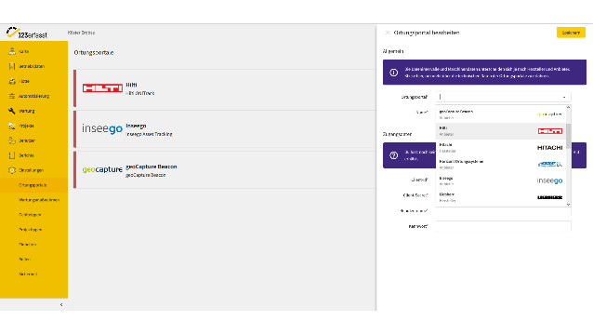
Dateiname: 123Geräte_Telematik-Ortungsportale.png
Untertitel: Die Telematik-Ortungsportale in 123erfasst sind ganz einfach auswählbar

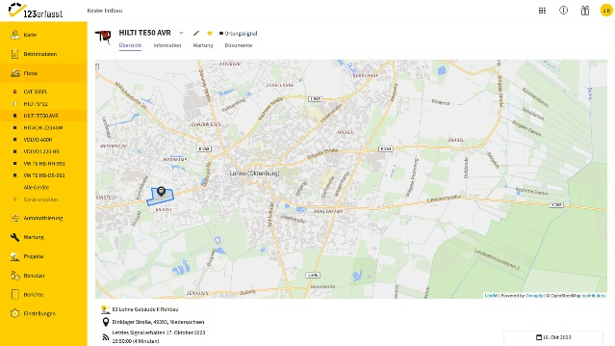

Dateiname: 123Geräte_Telematik-Ortung_HiltiOnTrack-1.jpg
Untertitel: Ortung der Hilti-Kleingeräte

Quelle: 123erfasst.de GmbH, Lohne

Über 123erfasst.de
Das Softwarehaus bietet zur Optimierung der Bauprozesse verschiedene digitale Lösungen. Mit 123erfasst übermitteln die Bauunternehmen Daten wie Zeit, Leistung, Standort, Wetter, Material, Geräteeinsatz und Fotos zur Dokumentation von Baustellen ins Büro. Dies vereinfacht und beschleunigt die Nachkalkulation, die Fakturierung und die Lohnabrechnung. Mit dem Modul Geräte automatisieren die ausführenden Unternehmen die Baustellenzuordnung und Leistungserfassung der Geräte und Maschinen und verwalten die Prüfungs- und Wartungszyklen. Mit dem Modul Qualität dokumentieren bauausführende Unternehmen und Planer Mängel auf den Baustellen und optimieren ihr Qualitätsmanagement. Seit der Gründung 2008 wächst das norddeutsche Unternehmen beständig. Im Juni 2018 hat sich das Softwarehaus der NEVARIS Bausoftware GmbH, dem Technologieführer für digitale Prozesse in der Bauwirtschaft und Tochterunternehmen der international agierenden Nemetschek Group, angeschlossen. Gemeinsam entwickeln die Unternehmen weiter zukunftsweisende Software, die das digitale Baustellenmanagement revolutionieren.

Veröffentlichung honorarfrei / Beleg erbeten

Weitere Informationen
NEVARIS Bausoftware GmbH PR-Agentur blödorn pr
Kay Reichert Heike Blödorn
Hanna-Kunath-Str. 3 Alte Weingartener Str. 44
28199 Bremen 76227 Karlsruhe
Tel.: 0421 / 596 60 325 Tel.: 0721 / 9 20 46 40
E-Mail: marketing@123erfasst.de E-Mail: bloedorn@bloedorn-pr.de
Geschäftsführer
123erfasst.de GmbH

